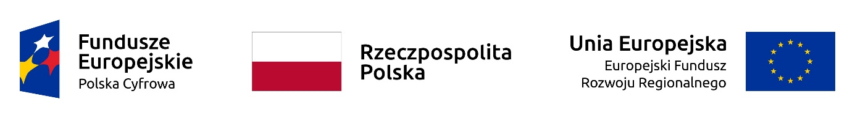

Podniesienie kompetencji cyfrowych mieszkańców województw: kujawsko-pomorskiego i łódzkiego

nr projektu POPC.03.01.00-00-0081/18

Projekt współfinansowany jest przez Unię Europejską ze środków Europejskiego Funduszu Rozwoju Regionalnego w ramach Programu Operacyjnego Polska Cyfrowa na lata 2014-2020
(umowa o powierzenie grantu 27/81/FPGP/2019

Celem projektu jest podniesienie kompetencji cyfrowych mieszkańców województwa łódzkiego poprzez realizację szkoleń w gminie Miasto Skierniewice z zakresu rozwoju kompetencji cyfrowych.

W ramach projektu przeprowadzone zostały szkolenia w ramach następujących obszarów tematycznych: „Mój biznes w sieci”, „Moje finanse i transakcje w sieci”, „Działam w sieciach społecznościowych”, „Tworzę własną stronę internetową (blog)”, „Kultura w sieci". Łącznie w szkoleniach wzięło udział 312 osób (26 grup po 12 osób każda grupa). Bezpośrednimi odbiorcami projektu byli mieszkańcy województwa łódzkiego, w tym mieszkańcy gminy Miasto Skierniewice. Uprawnionymi do udziału w szkoleniach były osoby powyżej 25 roku życia, mieszkające na obszarze województwa łódzkiego, które nie posiadały lub chciały podnieść swoje kompetencje cyfrowe. Osoby 65 + stanowiły w projekcie ok 60% wszystkich uczestników.

Dofinansowanie projektu z Unii Europejskiej 148.320 zł (grant)

Projekt współfinansowany jest przez Unię Europejską ze środków Europejskiego Funduszu Rozwoju Regionalnego w ramach Programu Operacyjnego Polska Cyfrowa na lata 2014-2020

